Ένα κύτταρο…… γλυκό!!

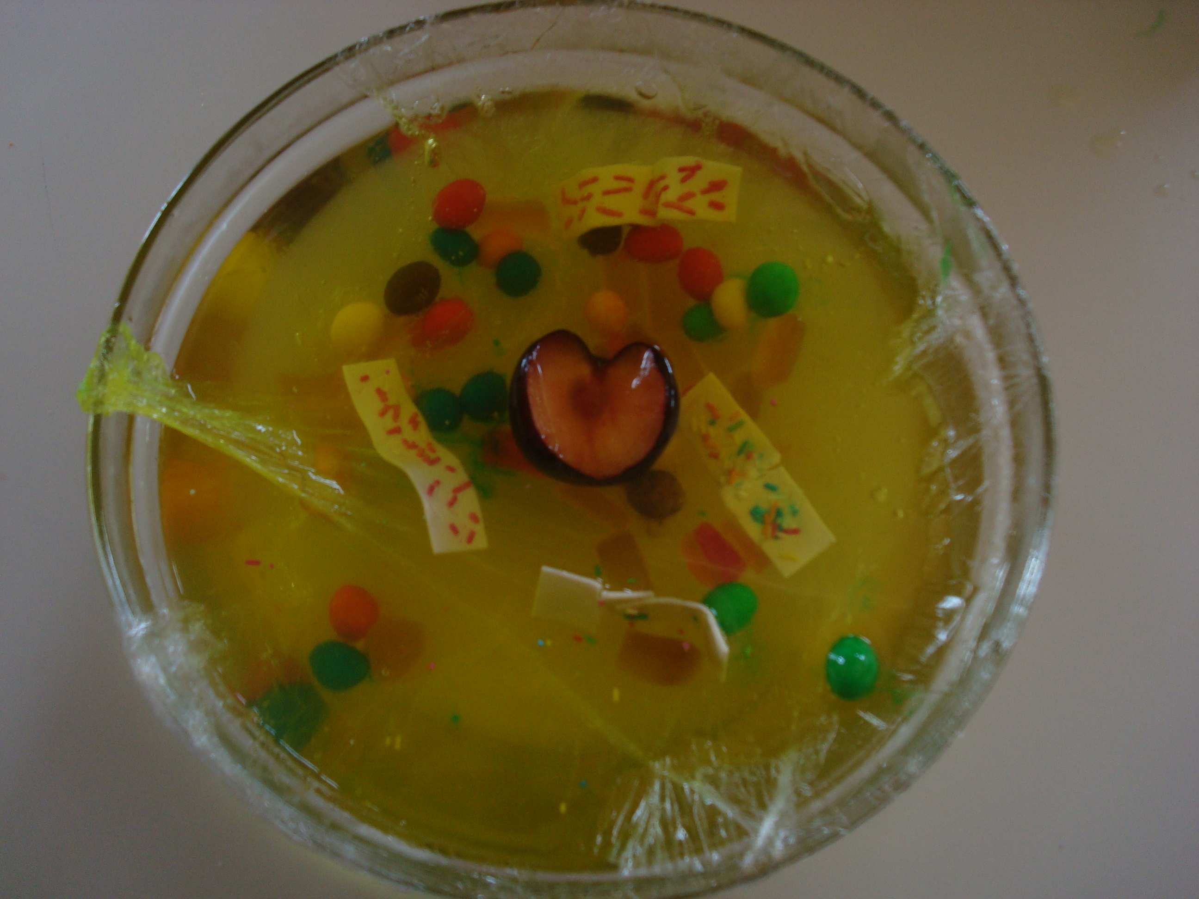

|  |  |
| --- | --- |
|  | |
| * ΠΛΑΣΜΑΤΙΚΗ ΜΕΜΒΡΑΝΗ | **Διαφανής μεμβράνη** |
| * ΚΥΤΤΑΡΟΠΛΑΣΜΑ | **Ζελέ ανανά** |
| * ΠΥΡΗΝΑΣ | **Φρούτο βανίλια** |
| * ΠΥΡΗΝΙΚΗ ΜΕΜΒΡΑΝΗ | **Φλούδα του φρούτου** |
| * ΠΥΡΗΝΙΣΚΟΣ | **κουκούτσι** |
| * ΜΙΤΟΧΟΝ∆ΡΙΑ | **Ζελεδάκια σκουληκάκια** |
| * ΕΝ∆ΟΠΛΑΣΜΑΤΙΚΟ ∆ΙΚΤΥΟ | **Τσίχλες σε φυλλαράκια** |
| * ΡΙΒΟΣΩΜΑΤΑ | **Τρούφα σοκολάτας** |
| * Σύμπλεγμα GOLGI | **Ζελεδάκια στρογγυλά** |
| * ΛΥΣΟΣΩΜΑΤΑ-ΚΕΝΟΤΟΠΙΑ | **Καραμέλες** |